志愿服务活动填报存在的问题和认知误区
——网站管理员释疑
各位志愿服务组织管理员：
我们开展东营市的志愿服务活动填报工作不是为了宣传政绩、营造好看的数据、应付各种检查、为部分团体或个人挣得荣誉。诚然，网站积累的数据具备上述功效，但是，如果把这个当做主要目的，就会因为错误的理解导致产生错误的动机，从而产生错误的行动导致错误的结果。我们的主要目的在于：“还原活动的现场，为每个志愿服务队伍永久保留志愿活动记录、为每位志愿者记录志愿服务生活的点点滴滴。”、“让好人有好报”、“记录每一位志愿者的善行”、“营造一个可持续发展的志愿服务氛围”。
请您个人在填报活动的时候，揣着一个公平、公正、客观的心态，默默问一下自己“我做这项工作的目的和意义在哪里？我是别人谋私利的工具吗？”。
另外，要知道，你是代表志愿服务组织、是代表单位在填报，你填报的数据是在用你们组织或单位的信誉做担保的。
下面我详细列举一下活动填报经常出现的问题，大家对照一下看看。
一、填报数据要准确，要经得起推敲，要有可能性和可行性。
特别是志愿服务时长的认定和参加志愿者的数量，最容易出现虚假。例如咱们市某单位曾经150人去慰问困难职工XXX一个人（这得多大的房间能挤下150人啊？哪个单位会这样安排活动？）；例如纵观某个队伍，每次活动都是队伍所有人员均参加（这种活动，单个看很难发现问题，几个活动排起来看，就知道虚假成分居多了，每次活动都是这注册的17个人，一个不多？一个不少？没请假的？没生病的？没出差的？这种情况发生的概率几乎为零吧？）。
爱心不容伤害，爱心拒绝掺假。
假的东西是对爱心最大的伤害，是对公信力最大的伤害。公信力的丧失不是按比例下滑的，而是一落到底，很难挽回。比如“郭美美事件”，比如“烽火戏诸侯”，等等。
下面几个实例，大家琢磨一下，体会一下：
例一：某市志愿服务的个人时长公示，连续8天平均每天22小时。
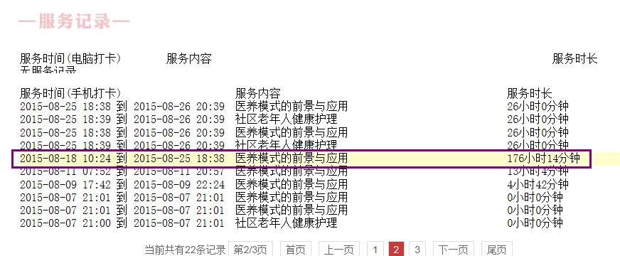

例二：我市某部门提报的活动，9人都是612小时（退回了）。
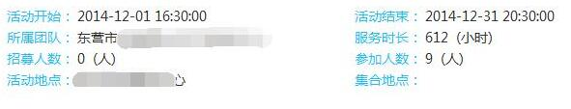
例三、某市志愿服务的个人公示，每天8小时，持续半年。
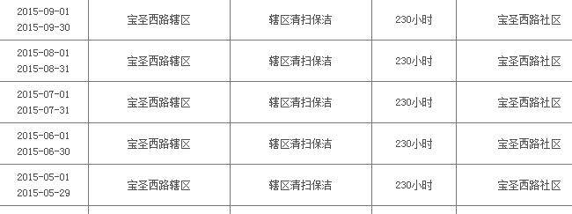
例四、某省的个人时长公示，大家可以自己计算计算，每天8小时，每年365天，大约需要10年半。（国家2008年后才开始大力倡导志愿服务，2008年前，只是在南方等几个大城市试点）
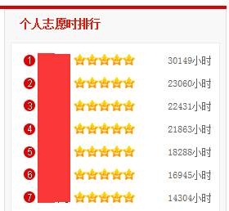
以上这些数据可信吗？这些数据经得起推敲和考究吗？虽然我没有证据推翻他，但是，这些数据谁又会去相信呢？这样的数据收集起来有何意义？
我丝毫不怀疑这些个人是具有爱心的人，我也丝毫不怀疑这些人的人品，我相信他们都是志愿者中的佼佼者，相信他们为志愿服务做出了贡献，也走在志愿服务队伍的前列。但是，什么原因让这些原本品质优秀的个人身后背负着这些极度存疑的数据？这是贴金还是打脸？
二、“活动公示”不是项目公示、不是总结公示
年度总结、季度总结或月总结包含多个项目，一个项目包含一系列活动。我们不认可“某某人一年来志愿服务200小时”这样的公示方式，这样的公示方式毫无说服力，比的只是“谁更能吹”，也展示不出活动成果。
民政部2012年《志愿服务记录办法》要求“志愿服务活动（项目）公示”，我市实行的是“活动公示”制度，我们摈弃了大多数省、地市采用的“项目公示”制度。因为据我们研究200多家省、市级志愿服务网站后发现，项目公示容易出现一些无法避免的漏洞，存在巨大的隐患，容易出现“志愿服务时长吃大锅饭”的现象，明知掺假而却无力证明掺假，太伤害志愿者和志愿服务组织的爱心，从而导致离心离德，失掉网站数据的公信力，失去了数据后期应用的价值。
三、长期每天进行的志愿服务活动该如何填报？
我市目前认可的最长时间跨度不超过一星期，而且，还必须有严格的时长考勤对每一天每个人的时长进行界定，必须有详细的活动详情予以解释，必须在活动详情中对每一天的参加人员予以说明。
这类的项目我们会更为严格的进行审核和质疑，具体可以参考“东营市无偿献血志愿服务队”志愿服务站点填报的活动、参考“东营市关心下一代五老志愿者协会”的“五老”爱心护学志愿服务项目填报的活动。
四、长期项目，隔数天举办一次，如何填报？
这类活动不允许一起填报，时间不连续就每次活动填报一次。性质相同、时间连续的活动可以几天填报一次，参考东营市义工协会连续两天的“高考送考”活动填报方式。
长期的活动中，“拿工资”的人员在志愿服务站点每天从事志愿服务活动是不能计入志愿服务时长的（不符合志愿服务“无偿性”）。
五、填报志愿服务活动不允许漏项
活动负责人和联系电话是用于别人质疑该活动时使用，也用于志愿者招募、咨询、联系使用。社会志愿服务组织如需个人隐私保密，允许该项空项；党政机关志愿服务组织如需个人隐私保密，必须留下单位办公电话。
其他各项一概必须填写。
六、志愿服务时长计算必须严格
志愿服务时长计算严格遵守“东营市志愿服务活动填报、公示规范”的界定，实事求是反映当时志愿者的时间付出，志愿服务时长必须严格到每一天、每个志愿者，多报时长是对志愿者公益行为的侮辱和变相抹黑，少报时长是对志愿者公益行为的伤害和不认可。
七、为什么要提供合影照片或大场景照片，为什么要提供2张活动内容照片？是否过于苛刻？
首先，志愿服务活动必须具备“组织性”，随意散发的善行不作为志愿服务对待；其次，由于手机的普及，照相已经不是苛刻的条件；其三，合影是杜绝“填报人员掺假”的最好方式；其四，合影和活动内容照片是应对社会质疑的最好凭证。
2014年8月，“东营市志愿服务活动填报、公示规范”即已经实施实行，一年半了，“忘记拍照片”已经不能成为理由了。
如果没有拍摄合影照片或能反映人数的大场景照片，就按照片出现人员填报；特殊情况或特殊岗位未出现在合影中的人员，可以用个人活动照补充证明（作为志愿者，漏报就当无私奉献了吧，这么多年过去了，以前也没少奉献，以前不记录不也这么过来了么？；如果没有足够的证明而多填报，就会对数据整体的公信力造成冲击，降低全市的数据说服力）。
倡导尽量多添加活动内容照片，为每一位志愿者留下影像资料，实现资料共享，为每一位志愿者的志愿服务活动留下足迹。
八、活动详情的撰写不能过于简单
活动详情的撰写要严格遵守“东营市志愿服务活动填报、公示规范”的要求，紧密围绕志愿服的“志愿性、无偿性、服务性、公益性、组织性”这五个特性去描述，“一个逗号，一个句号”就草草完事的，这不是活动详情。
新招募的社会志愿者如未注册，需要进行说明，以备日后社会志愿者注册后进行补录。
跨就餐时间、休息时间的活动应该明确写出不属于志愿服务的时长，并在志愿服务时长计算中予以扣除。
特殊志愿服务时长必须明确写出原因。
要主动对活动中可能出现的疑问进行解释。
提倡大家以负责任的心态写出志愿者在志愿服务活动中的付出，抓住志愿服务的闪光点，用文字留住每一个志愿者在志愿服务活动中的足迹和汗水，让“活动详情”成为十年后、二十年以后志愿者回味自己志愿服务经历的一篇共享日记。
九、为什么要实行活动永久公示制度
“每一个活动永久公示”这是我们东营市的创新，2015年12月29日在全省精神文明会议上做了这方面的典型发言。实行这一制度的目的：其一、全方位接受监督，确保数据公信力；其二、便于实现活动补录，只要有足够证明信息，不会遗漏志愿者的善行；其三、信息公开，成果展示，资料共享，资料存留，便于志愿者和志愿服务组织实现双向了解、双向选择；其四、杜绝某些故意造假为小团体或个人谋私利的可能，一切都在阳光下；其五、便于实现志愿者的激励回馈，表彰与被表彰都理直气壮；其六、为东营市的志愿服务数据实现全国共享提前做准备。
十、紧密围绕志愿服的“志愿性、无偿性、服务性、公益性、组织性”界定活动的性质
捐款、捐物、献血不是志愿服务，这是一种公益行为，志愿服务强调的是“人的时间的付出”，记录的也只是“志愿服务时长”。此类活动可以作为志愿服务活动填报，只有组织活动的组织群体计算志愿服务时长。
志愿服务授课类活动，组织者和授课者计入志愿服务时长，听课的志愿者不计入志愿服务时长，因为听课只是自我素质的提升，没有付出服务，不具备“服务性、公益性”。看下图，对于山东省认可的这种界定，我们东营市持保留意见。
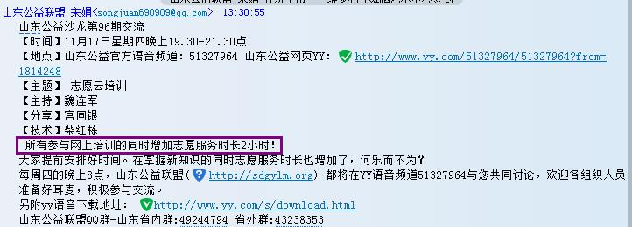

十一、具体活动不要走招募流程；已经开展完的活动提交更不能走招募流程；长期项目或大型活动建议通过走招募流程展现出服务需求，完成供需对接
我们东营市实行的是广义的志愿者招募，我们提倡在活动中招募，在活动中考验志愿者，在活动中完成队伍和人员的双向选择，我们不采用“活动前必须招募审批”的流程，我们采用放宽各类志愿服务组织进行志愿服务活动的门槛，但是我们增加了对活动结束后的审核和把关，我们在活动结束后共同界定队伍提交的活动性质。
我们的理由如下：其一、如果活动招募不到足够人员就流产，这样的活动设计是有问题的，自己有多大饭量夹多少菜自己应该有数；其二、真正意义的活动招募是在组织群体的交流平台进行，有加入意向的志愿者可以加入组织群体交流平台；其三、我们提倡志愿服务属地化开展，广饶的志愿者加入河口的某次活动会造成无端的浪费；其四、活动后把关相比活动前审批更能真实呈现志愿服务成果，减少虚假的水分产生；其五、党政机关志愿服务队开展的志愿服务活动专业性较强，临时招募无意义，例如：义诊、疾病宣传、法规宣讲、应急救护等，这些招募应该在活动前审核个人资质进行招募人员；其六、降低志愿服务记录的门槛。
长期项目或大型活动建议通过走招募流程展现出服务需求，完成志愿服务组织、志愿者、受众之间的供需对接。例如：每一个月都去一次敬老院进行志愿服务活动，这就可以作为一个独立的项目，以半年招募或季度招募的形式予以发布信息，留下确切的联系方式和大致的活动内容、要求、范围、地点等信息，志愿服务组织和新志愿者可以辅助以QQ群、微信群等交流沟通工具进行线下交流，完成双向选择，从而团队可以灵活、有序、有侧重地安排新志愿者志愿服务岗位。该流程完成后的活动详情是项目的阶段性总结，不作为填报志愿者活动工时使用，项目负责人和项目总结人可以象征性记录1小时志愿服务时长。

十二、作为管理员，填报前必看的几个文件或解释
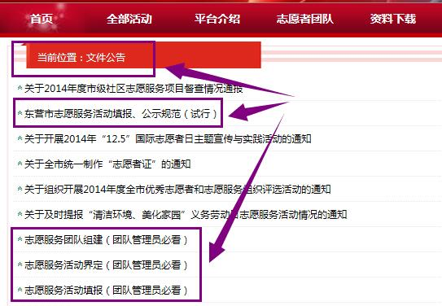

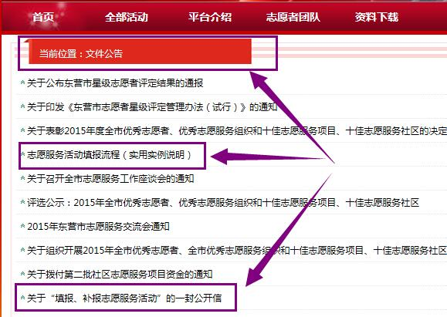

我作为市级志愿服务管理员，我私人的一些想法与大家分享：
最近面对一些党政部门志愿服务组织为应付考核而胡乱填报的志愿服务活动，我时而无奈，时而气愤，我想对每一位志愿服务组织的管理员说：
东营市的志愿服务数据要经历两道关口把关、两道关口公示，一是团队提交（你的权力、你的责任）；二是市级审核（我的权力、我的责任）；三是永久公示接受社会监督（全社会的权力、你我的责任）；四是参加人员的监督（参加人员的权力、你的责任）。
东营市的志愿服务数据是否可信，依赖于你我是否有一个负责任的态度对待每一次志愿服务活动数据的填报。如果是活动性质出现问题，是我把关不严；如果是参加人员数量与照片严重不符，也是我把关不严；但是如果是冒名顶替、故意虚报时长、故意多填报某人、一张照片多次使用等，一经查实，则是你、你们组织、你们单位故意弄虚作假，咱们市有相关的惩处机制和污点记录机制，希望各位管理能认识到填报活动的严肃性，认真负起责任，实事求是进行每一次填报，不要把责任落在自己身上。
活动通不过市级审核，不代表我个人或东营市志愿者总会否认志愿者们的付出，只表明我们认为你的填报不合规范，需要进一步严谨、调整、补充相关资料。谁和谁有仇，对吧？我何尝不想脸上贴金让东营市有更多更多的活动呈现出来以彰显我的志愿服务审核工作成绩呢，对吧？
想想看，一个县区、村镇的基层工作人员，一生有多大的机会、多大的概率能获得一次市级荣誉？今年的《东营市星级志愿者管理办法》是经过市文明办主任、市宣传部部长、王副市长、申书记层层批准予以执行的，星级志愿者作为市级的荣誉予以记录表彰，应用于各级文明单位考核当中，如果你仅仅提交三五次似是而非的活动或全年总结，就获得100甚至600小时时长，那不是太儿戏了吗？
爱心不容伤害，哪怕我们不能付出爱心，也请不要伤害付出爱心的人。弄虚作假或以为多填报了某人是“送好人”“落人情”，其实是伤害了真正付出爱心的志愿者群体，会造成真正无私奉献的人对你们组织的远离和不屑。即便组织内外无人举报，一些虚假的数据积攒多了又有何用？用于内部考核表彰何以服众？在组织或单位内部形不成“好人有好报”的氛围，如何能调动“好人”的积极性？
虚假不实的东西，积攒多了，就是耻辱柱！
真实有据的东西，积攒多了，就是功德碑！

引用电视剧“琅琊榜”的片段：
靖王说：“本王做这些事不是为了给别人看的”
梅长苏回答：“如果您做事之前就想着给别人看，那是殿下您的德行问题；如果您做了事而不被天下人看到，那就是我这个谋士无用了”。

你、我，都是志愿者的“谋士”，
志愿者是我们的“王”，
如何将志愿者的善行展现给天下人看，是我们的责任！
而，如实记录志愿者的善行，又何尝不是一种善行呢？

“方向”的确定，远比“努力”更重要！
如果，你认同我上述所说，我们的目标一致，那么，我们一起做一个不计入志愿服务时长的志愿者，以志愿服务的心态对待志愿服务填报工作；
如果，你不认同我上述所说，我们背道而驰，那么，请你什么也不要做，错误的方向上停下脚步也相当于前进，不要毁了志愿服务这方净土。

不积跬步，无以至千里。
我们东营起步晚，
但是我们不贪功、不冒进，稳打稳扎。
数十年后，这些资料将会记录着我们这代人在志愿服务制度化建设道路上的探索；数十年后，这些资料将会见证一个个志愿服务组织的成长、发展和辉煌；数十年后，这些资料就是一批批优秀志愿者的成长足迹。

这，将是我们共同拥有的“丰碑”！
希望各位同事同仁，以此共勉！

祝：2016年元旦快乐！！

东营市志愿服务网管理员 吴隆声
2015年12月31日

